Tina v3.0
电源功能测试 v1.0
文档履历
版本号 | 日期 | 制/修订人 | 制/修订记录
V1.0 | 2018/1/12 |  | 初始版本

目录
1. 引言 5
1.1. 编写目的 5
1.2. 适用范围 5
1.3. 相关人员 5
1.4. 术语与缩略语 5
2. 测试环境 6
2.1. 硬件环境 6
2.2. 软件环境 6
2.2.1. 内核配置 6
2.2.2. Tina配置 8
2.2.3. 私有配置项说明 8
3. 测试记录 9
3.1. Testcase1 9
4. 其他说明 10

引言

编写目的
介绍Tina v3.0的电源功能测试，包含：
axp & power supply detect测试用例：pmutester
方便系统开发人员。

适用范围
软件环境：Tina v3.0
硬件环境：R16/R18/R40等

相关人员
Tina系统开发人员 & 测试人员

术语与缩略语
术语/缩略语 | 解释说明
PMU | 电源管理单元
AC | 交流电源
AXP | 全志电源管理芯片

测试环境

硬件环境
Tina平台硬件，串口线，电源线。

软件环境
PC端需要安装类似minicom的串口工具，读取串口信息。

内核配置
在tina/目录下，执行 make kernel_menuconfig 。（默认配置下，就会选好，这里仅做说明）
选中Device Drivers->Voltage and Current Regulator Support & Power supply class support

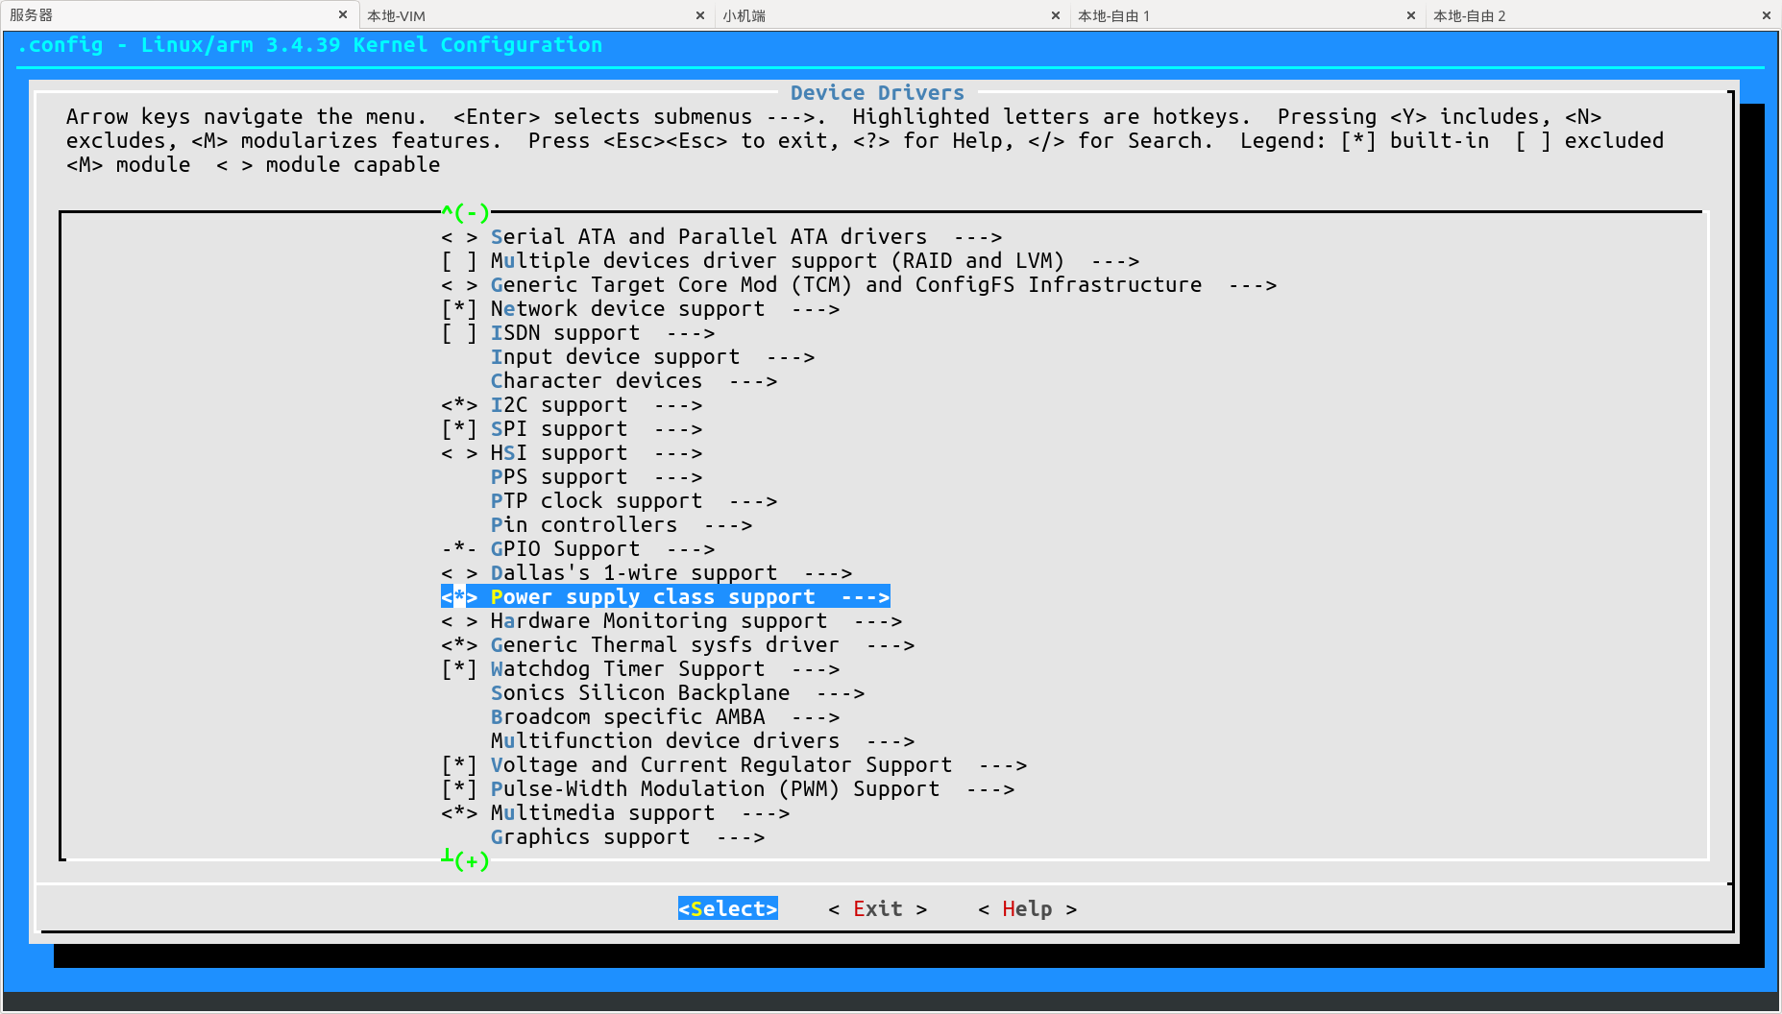
图2-1 Device Drivers->Voltage and Current Regulator Support &
Power supply class support
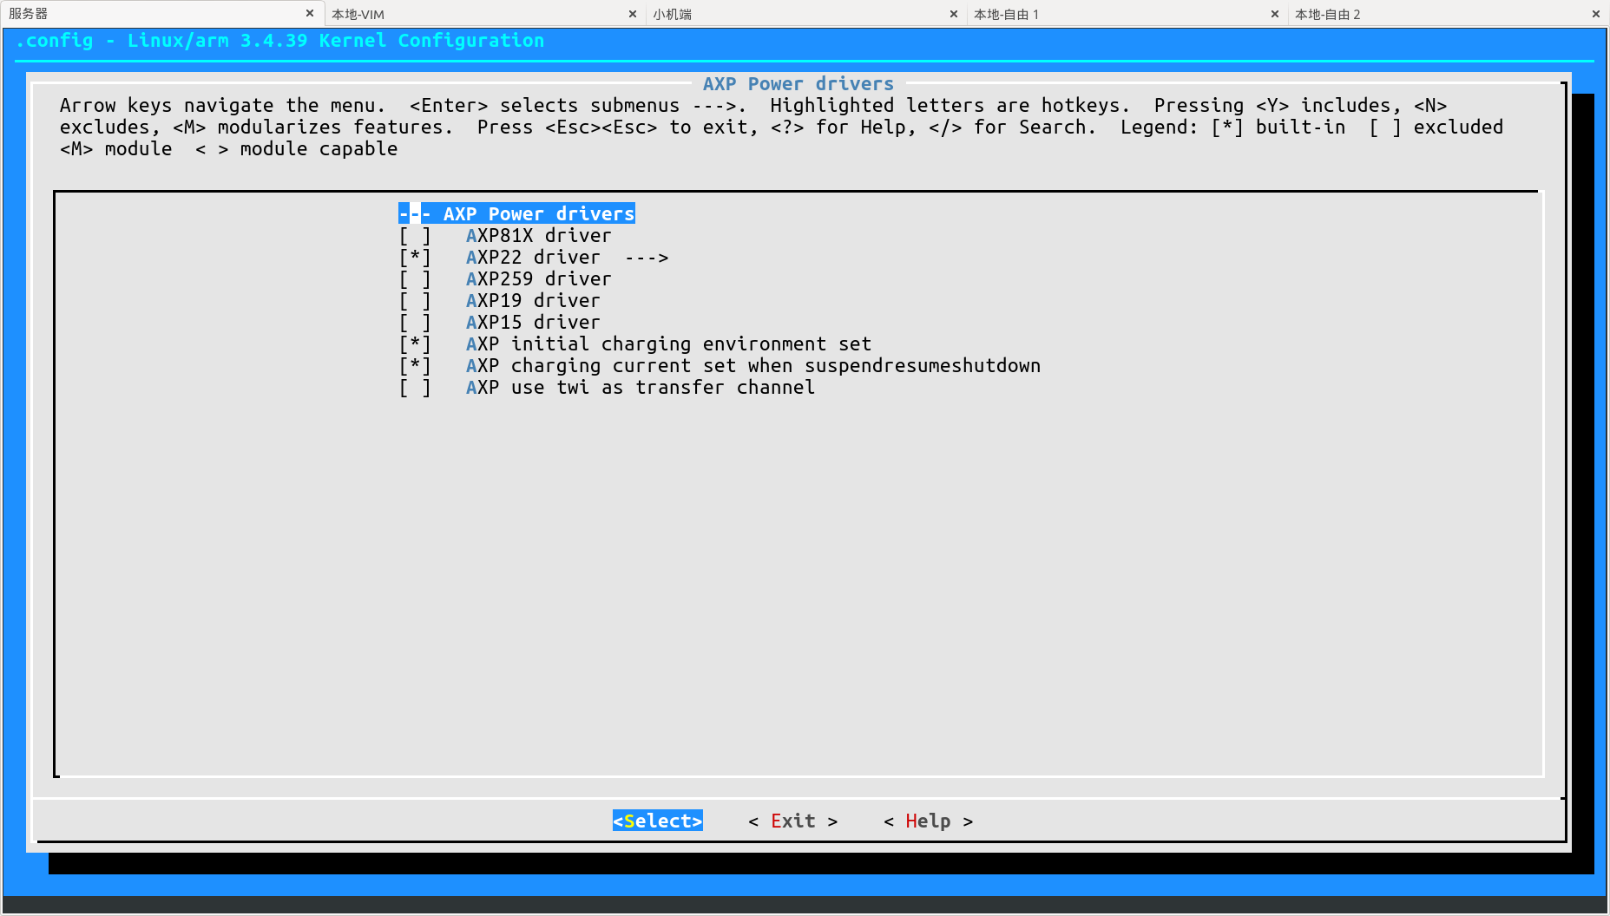
图2-2 Device Drivers->Power supply class support->AXP Power drivers->
选择平台对应axp型号

各平台对应axp型号：
平台型号 axp型号
R16 AXP22X
R40 AXP22X
R18 AXP803/AXP81X
R30 AXP803/AXP81X

Tina配置
在tina/目录下，执行 make menuconfig 。
选中tinatest/base/pmutester。如图所示：
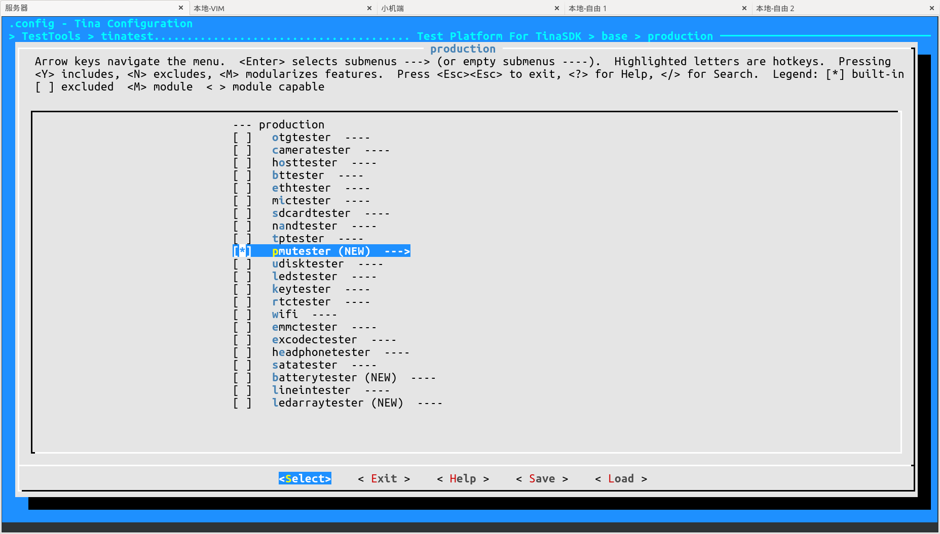
图2-3 TestTools->tinatest->base->production->pmutester

私有配置项说明
1. pmutester
axp_name: 用户输入的axp名，默认为R16的"axp22_board"

测试记录

Testcase1
用例名称 | /base/production/pmutester
功能说明 | 1. 通过查看小机端的axp设备节点并打印出axp名，来检测axp驱动是否正常工作  2. 通过cat出小机端power_supply中设备节点的uevent信息，来检测power_supply是否功能正常(ac/usb/battery)
前置条件 | 1. 小机端上电，串口线连接小机端和PC端  2. 小机端的tinatest中含有pmutester测试用例
操作步骤 | 1. 在小机端SHELL执行“tt -p”查看tinatest是否包含pmutester测试用例  2. 若包含则直接执行第3步，否则需要重新烧写固件或安装tinatest ipk包  3. 执行“tt /base/production/pmutester”开始测试
预期结果 | 1. 当执行完该测试程序后，串口会打印出通过或者不通过的相关Log信息
结果分析 | 串口run log会打印出小机端此时的供电情况，包括ac/usb/battery是否存在，是否正在供电，电压和电流的大小。还会打印出axp PMIC是否工作正常的信息。  1. 串口打印出“/base/production/pmutester - YES”字符串，则说明测试通过  2. 串口打印出“/base/production/pmutester - NO ...”字符串，则说明测试未通过

其他说明
无

